ОСОБЕННОСТИ РАЗВИТИЯ ЛИЧНОСТИ
МАЛЫША ДО 7 ЛЕТ
Чтобы разобраться во всех существующих инструментах работы с социальным творчеством в детской среде, понадобится более детальное углублённое проникновение в возрастные особенности развития личности ребёнка.
Базовой социальной средой для ребёнка, определяющей всё последующее его развитие, является семья.
Затем постепенно ребёнок включается в сложный социальный мир, проходя разные этапы вхождения в него: детский сад, круг сверстников, с которыми общается в группе и на прогулке, различные секции и кружки, и, наконец, первые школьные годы. Бесспорно, эти внешние социальные условия оказывают очень глубокое и можно сказать основополагающее влияние на формирование социального поведения каждого человека. С годами происходит рождение и становление личности ребёнка, усложняется его поведение.
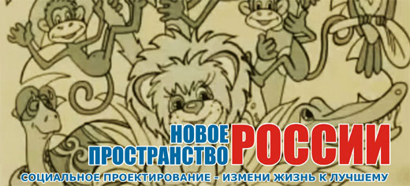
С момента рождения до старости человек проходит путь непрерывного психического развития, характерной особенностью которого является разновременность развития психических функций. На первых этапах жизни важную роль играет восприятие мира, его эмоциональное постижение, далее формируется мышление, рождается волевая регуляция, направляющая развитие человека и взаимодействие его с окружающим миром. Окружающее пространство постоянно переосмысляется и происходит сдвиг в оценках событий, поступков людей и жизненных ситуаций.
Огромную роль в формировании пространственных, временных, эмоциональных и смысловых ориентиров для человека, особенно малыша, входящего в мир, играет родная культура.
Именно культура создаёт рамки для дальнейшего познания и освоения ребёнком окружающего мира людей, природы и предметов. Культура фактически определяет модель мира для ребёнка с первых мгновений его жизни.
Роль взрослых при этом огромна. Но не надо забывать, что маленький ребёнок – это человек, растущий и безостановочно впитывающий во всей полноте, особенно на первых порах непостижимости, информацию из окружающего мира. Именно поэтому нельзя забывать о том, что ребёнок – активный преобразователь и творец, а не пассивный наблюдатель с постоянно требующейся со стороны взрослого опекой. Источниками информации о мире для ребёнка являются: взрослые, предметный мир вокруг него, природа и на определённом этапе развития собственное окружение из сверстников и формирующаяся детская субкультура. Все это в совокупности задаёт с первых месяцев жизни не только определённый формат восприятия окружающего мира, но и предпосылки формирования мировоззренческой позиции человека.
Взрослый, используя культурные образцы, передаёт ребёнку мировоззренческие принципы, истоки базовых ценностей родной культуры. В качестве культурных образцов выступают сказки, поговорки, пословицы, различные символические изображения(орнаменты, традиционные рисунки) и поступки либо сказочных персонажей, либо реальных людей. Таким образом, трансляция опыта культуры, мировоззренческих установок и модели мира, начинается с младенчества и опирается на словесные тексты, традицию изображения и модели поведения. Для специалистов, создающих или использующих социальную информацию необходимо понимать всю сложность и неоднозначность прочтения детьми представляемых текстов и изображений, осознавать ответственность за свою деятельность и возможные последствия. Слишком часто некомпетентность взрослых становится причиной травмирующего влияния информации из окружающего мира на детей.
Для адекватного понимания и реализации социального воздействия на ребёнка в возрасте от рождения до пяти лет необходимо обратиться не только к психологическим знаниям закономерностей детского развития, но и обязательно использовать опыт народной педагогики. Именно эти две категории знаний часто игнорируются при работе с детьми. Подобное невнимание к тонкостям процесса воспитания рождает социальных мутантов, способных обрушить мир, в котором живут их создатели, верящие в собственное могущество, возможность влияния и неоспоримость авторитетов. К сожалению, многие не знают текстов колыбельных песен, не считают необходимым говорить друг с другом о ценности жизни и её счастливых сторонах, мало того, и не стремятся их узнать. Что касается книг, то невнимательный родитель часто следует социальной моде при выборе книги для своего ребёнка. Важно понимать, что роль взрослого в первые месяцы жизни малыша настолько велика и многозначна, что требует уделения особого внимания подготовке к родительству как социальной практике.
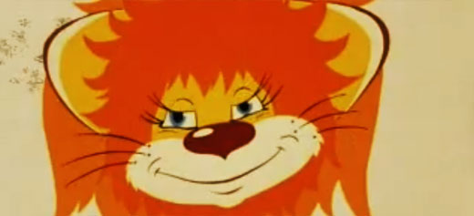
Процесс формирования личности, проходя определённые этапы, включает три главных компоненты: «материальное Я», «социальное Я», «духовное Я». Ребёнок постепенно познает не только окружающий мир, но и самого себя, происходит поэтапное самоосознание, самоидентификация. С возрастом, на пути к взрослости, ребёнок формирует представление о себе (самопознание), о себе и других людях (отношение исамоотношение), о собственных возможностях и способах достижений (саморегуляция).
В первые пять лет жизни для ребёнка проводниками в окружающий мир являются взрослые, помогающие освоить координаты физического и социального пространства, базовые смысловые элементы культуры, воспринять основные модели поведения и нормы общения. Огромная роль при этом отводится родной речи.Используемые в традиционной народной педагогике фольклорные тексты (песни, сказки, приговорки и др.) способствуют формированию целостной картины мира, задают базовые модели взаимоотношения ребёнка с окружающей социальной средой.
Важным для ребёнка является познание собственного телесного образа. Это первый шаг к освоению «материального Я», точка отсчета «Аз есмь». С этого момента ребёнок начинает освоение пространства мира, затем социального пространства.
Огромную роль в этом возрасте начинает выполнять игра как форма взаимодействия с окружающим миром.
Восприятие маленького ребёнка очень далека от возможностей взрослого человека. Предметное восприятие постепенно формируется по мере овладения ребёнком пространственными особенностями предметного мира. Большую роль играет ощупывание и манипулирование с предметами. Восприятие становится предметным, как только ребёнок научается выделять контуры предмета. Таким образом, мир предстаёт перед ним как состоящий из отдельных объектов, имеющий свои границы. При этом ребёнку сложно осмысливать отдельные изображения, он их только лишь может выделить и воспринять. Например, трудности испытывают малыши при восприятии глубины, движения: человек, изображенный в беге воспринимается им как человек, стоящий в какой-то позе, человек, изображённый на расстоянии, смотрится как маленький.
Если обратиться к речевому восприятию, то наблюдаем ту же особенность. Например, речевые тропы ребёнок воспринимает буквально: «золотая голова», «каменное сердце». Это может вызвать сильную эмоциональную реакцию, порой непонятную для взрослых. А вот сюжетные рассказы о «золотом сердце» и «каменном человеке» раскрывают малышу смысл, делают доступным и понятным повествование. Именно через детальный, осмысленный подход к воспитанию ребёнка можно заложить в него основы социального проектирования, привносящие в жизнь малыша позитивную коммуникацию с внешним миром, опирающуюся на естественную, нравственную культуру.
Особое значение играют в этом возрасте сказки, так как в них аккумулирован опыт поколений, заложены традиции культуры и сформулированы базовые модели поступков и характер взаимоотношений между людьми. Также огромна роль фольклорных произведений в эстетическом воспитании ребёнка. Они помогают ему проникнуть в глубинные смыслы предметов и явлений, усвоить сложность мира, его красоту, воспринять принципы гармонии. Такжеважно не бояться использовать в воспитании детей и сложные изображения. Именно такие изображения раскрывают детям тайны композиции и сюжета, приучают мыслить. А это является основой творчества детей. Ребёнок осваивает приемы художественного воображения, начинается важный этап развития эстетического восприятия. Мир для ребёнка начинает раскрываться как смысловые сюжеты, модель взаимодействия и взаимоотношений, базирующихся на определённых нравственных началах и мировоззренческих координатах, а не просто мир как видимая картинка, зрительная копия действительности.
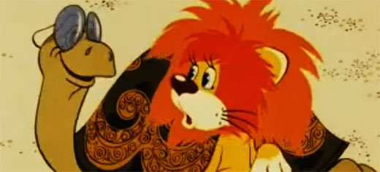
В три года происходит чудо рождения «социального Я». Этот момент жизни похож на явление, когда маленький невзрачный бутон в одно мгновение способен превратиться в восхитительный цветок. В этом возрасте каждый человек созревает для того, чтобы сообщить о своём первом осознанном мнении, когда произносим одно из самых важных слов в жизни – «я». Именно в этот момент происходит истинное психологическое чудо, которое сообщает окружающим, что перед нами появилась самоосознающая бытие личность. В этот период времени появляется юная личность, стремящаяся наиболее всесторонне изучить своё новое качество, налаживая до семи лет коммуникативные связи между своим «я» и внешним миром. Психологической особенностью этого периода жизни человека становится всё та же основа мышления, что была у ребёнка и до трёх летнего возраста. Ребёнок не пытается проявлять своё «я», так как оно ещё не полноценно. В этом возрасте он лишь учиться взаимодействию с окружающим пространством, поэтому его «я» воспринимает всё вокруг в качестве своего учителя. Правда, не стоит забывать, что обучение состоит не только из теории, но из практических занятий. Конечно, этот принцип педагогики придумали не люди, его нам подарила природа, именно поэтому ребёнок в этом возрасте свершает так много «опрометчивых» действий. И не надо беспокоиться об очевидном, просто, он учится.
Строгое наущение о том, что так делать нельзя или это плохо, притом, что малыш вновь и вновь будет видеть, что его окружение продолжает всё это повторять начнёт создавать в нём противоречие, которое со временем превратиться в двойные стандарты и недоверие к окружающему миру людей. Точно также происходит и с той информацией, которую мы привносим в мир ребёнка, при этом не важно, что используется в качестве носителя социальной информации. Если это упаковка его любимых кукурузных хлопьев или этикетка на баночке с прикормом для малышей, то не сомневайтесь, что малыш или ребёнок успеет рассмотреть всё, что там нарисовано. Конечно, если он не умеет читать, то не сможет прочесть надпись, но любое изображение немедленно отразиться в его образе мышления и найдёт своё место в памяти.
Важно понимать, что ребёнок в этом возрасте имеет ограниченный опыт социального взаимодействия и строит своё поведение на тех критериях и оценках, которые привнесены ему из мира родителей и иных взрослых, из первых лет жизни, когда взрослые оказывали непосредственное влияние на восприятие малышом окружающего мира. Он всё возьмёт оптом, сразу и впоследствии заложенные стереотипы станут его мерилом ценности предметов, значимости поступков, важности людей. Поэтому создавая этикетки товаров для детей, мультфильмы или давая ребёнку смотреть телевизор, мы должны понимать, что вместе с картинками, действиями и звуками воспитываем определенный образ мышления и поведения. Важной особенностью возрастного развития детей является тот фактор, что до семи лет весь окружающий мир для ребёнка становится его учителем, его целью, его любовью, поэтому важно не обмануть его и не подсунуть вместо ценности иллюзию, противоречие или безразличие.

